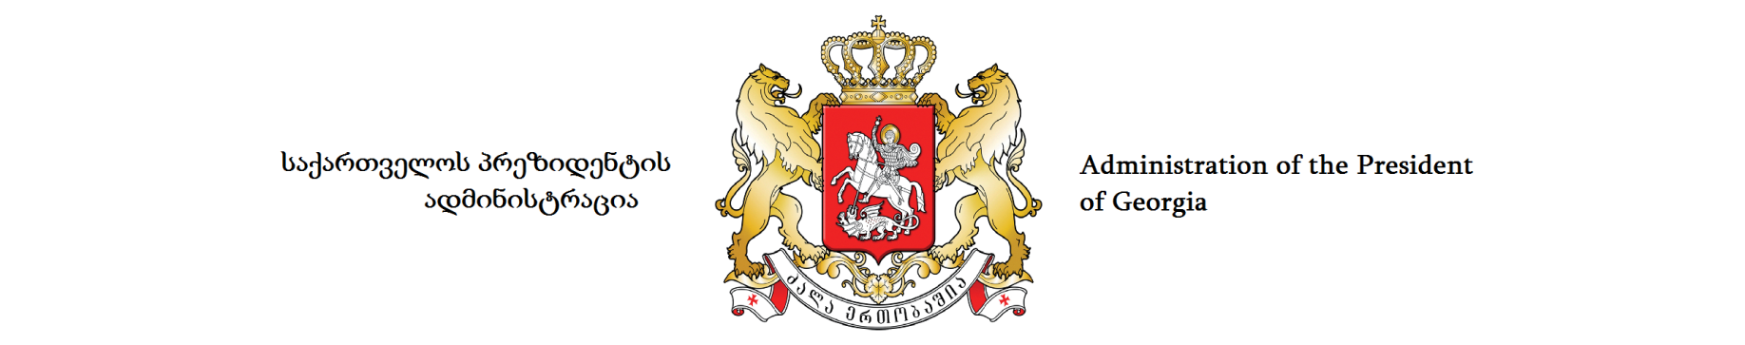

საჯარო მოხელეებისათვის გაცემული შრომითი გასამრჯელო

2019 წლის III კვარტალში ადმინისტრაციის საჯარო მოხელეებისათვის გაცემულმა შრომითმა გასამრჯელომ შეადგინა 466 109 (ოთხას სამოცდაექვსი ათას ას ცხრა) ლარი.

შენიშვნა: გარდა ადმინისტრაციის თანამშრომლებისა, ადმინისტრაციის ბიუჯეტიდან ფინანსდება საქართველოს პრეზიდენტის შრომის ანაზღაურება. „საქართველოს პრეზიდენტის შრომის ანაზღაურების შესახებ“ საქართველოს კანონის თანახმად, საქართველოს პრეზიდენტის ყოველთვიური თანამდებობრივი სარგოს განაკვეთი განსაზღვრულია 6 900 (ექვსი ათას ცხრაასი) ლარის ოდენობით და მასზე სხვა სახის შრომის ანაზღაურება (დანამატი, პრემია) ბიუჯეტიდან არ გაიცემა.

